|  |  |  |  |  |
| --- | --- | --- | --- | --- |
|  |  | E/ECE/324/Rev.1/Add.16/Rev.6−E/ECE/TRANS/505/Rev.1/Add.16/Rev.6 | | |
|  | | |  | 11 June 2020 |

Соглашение

О принятии согласованных технических правил Организации Объединенных Наций для колесных транспортных средств, предметов оборудования и частей, которые могут быть установлены и/или использованы на колесных транспортных средствах, и об условиях взаимного признания официальных утверждений, выдаваемых на основе этих правил Организации Объединенных Наций[1]*

(Пересмотр 3, включающий поправки, вступившие в силу 14 сентября 2017 года)

_________

Добавление 16: Правила № 17 ООН

Пересмотр 6

Включает все тексты, действующие на настоящий момент:

Дополнение 3 к поправкам серии 08 – Дата вступления в силу: 20 января 2016 года

Исправление 1 к пересмотру 5 Правил – Дата вступления в силу: 15 ноября 2017 года

Дополнение 4 к поправкам серии 08 – Дата вступления в силу: 19 июля 2018 года

Поправки серии 09 – Дата вступления в силу: 28 мая 2019 года

Исправление 1 к поправкам серии 09 – Дата вступления в силу: 13 ноября 2019 года

Единообразные предписания, касающиеся официального утверждения транспортных средств в отношении сидений, их креплений и подголовников

**__________**

**ОРГАНИЗАЦИЯ ОБЪЕДИНЕННЫХ НАЦИЙ**

Настоящий документ опубликован исключительно в информационных целях. Аутентичными и юридически обязательными текстами являются документы:

– ECE/TRANS/WP.29/2015/47

– ECE/TRANS/WP.29/2017/121

– ECE/TRANS/WP.29/2017/122

– ECE/TRANS/WP.29/2018/142

– ECE/TRANS/WP.29/2019/116

Правила № 17 ООН

Единообразные предписания, касающиеся официального утверждения транспортных средств в отношении сидений, их креплений и подголовников

Содержание

*Стр.*

Правила

1. Область применения 4

2. Определения 4

3. Заявка на официальное утверждение 6

4. Официальное утверждение 7

5. Предписания 8

6. Испытания 15

7. Соответствие производства 20

8. Санкции, налагаемые за несоответствие производства 20

9. Изменения типа транспортного средства и распространение официального   
 утверждения в отношении сидений, их креплений и/или их подголовников 20

10. Окончательное прекращение производства 21

11. Инструкции по эксплуатации 21

12. Названия и адреса технических служб, уполномоченных проводить испытания  
 для официального утверждения, и органов по официальному утверждению типа 21

13. Переходные положения 21

Приложения

1 Сообщение 24

2 Схемы знаков официального утверждения 26

3 Порядок определения точки «Н» и фактического угла наклона туловища водителя   
 или пассажира, сидящего в автотранспортном средстве 28

Добавление 1 − Описание объемного механизма определения точки «Н» 28

Добавление 2 − Трехмерная система координат 28

Добавление 3 − Исходные данные, касающиеся мест для сидения 28

4 Определение высоты и ширины подголовников 29

5 Чертежи и изменения, выполняемые в ходе испытаний 31

6 Порядок проведения испытания на проверку поглощения энергии 33

7 Метод испытания на прочность креплений сиденья и его систем регулировки,   
 блокировки и перемещения 35

8 Определение размера «а» проемов подголовников 36

9 Процедура испытания устройств, предназначенных для защиты водителя и пассажиров   
 в случае смещения багажа 38

Добавление – Диапазон значений замедления или ускорения салазок во времени   
 (Имитация лобового столкновения) 42

1. Область применения

Настоящие Правила применяются к:

a) транспортным средствам категорий M1 и N[2] в отношении прочности сидений и их креплений и в отношении их подголовников;

b) транспортным средствам категорий M2 и M31 в отношении сидений, не охватываемых Правилами № 80 ООН, в отношении прочности сидений и их креплений, а также в отношении их подголовников;

с) транспортным средствам категории M1 в отношении конструкции задних частей спинок сидений и конструкции устройств, предназначенных для защиты находящихся на них лиц от опасности, которая может возникнуть в результате смещения багажа при лобовом столкновении.

Они не применяются к транспортным средствам в отношении сидений, обращенных вбок или назад, и любых подголовников, установленных на этих сиденьях.

2. Определения

Для целей настоящих Правил

2.1 «*Официальное утверждение транспортного средства*» означает официальное утверждение типа транспортного средства в отношении прочности сидений, их крепления, обустройства задних частей спинок, а также характеристик их подголовников.

2.2 «*Тип транспортного средства*» означает категорию механических транспортных средств, не имеющих существенных различий в отношении:

2.2.1 конструкции, формы, размеров и массы сидений, а также материалов, из которых они изготовлены; однако сиденья могут различаться по обивочному материалу и цвету. Отклонения от массы сиденья официально утвержденного типа не более чем на 5% считаются допустимыми;

2.2.2 типа и размеров систем регулировки, перемещения и блокировки спинки, сидений и их частей;

2.2.3 типа и размеров креплений сиденья;

2.2.4 размеров, рамы, материала и набивки подголовников; однако огни могут различаться по цвету и обивочному материалу;

2.2.5 типа и размеров креплений подголовника и характеристик той части транспортного средства, на которой установлен подголовник, в случае отдельного подголовника.

2.3 «*Сиденье*» означает конструкцию, в том числе обивку, являющуюся или не являющуюся частью кузова транспортного средства и предназначенную для посадки одного взрослого человека. В зависимости от того, в какую сторону сиденье направлено, оно определяется следующим образом:

2.3.1 «*Сиденье, обращенное вперед*» означает сиденье, которое может использоваться во время движения транспортного средства и которое обращено в сторону передней части транспортного средства таким образом, что вертикальная плоскость симметрии сиденья образует угол менее +10° или –10° с вертикальной плоскостью симметрии транспортного средства.

2.3.2 «*Сиденье, обращенное назад*» означает сиденье, которое может использоваться во время движения транспортного средства и которое обращено в сторону задней части транспортного средства таким образом, что вертикальная плоскость симметрии сиденья образует угол менее +10° или –10° с вертикальной плоскостью симметрии транспортного средства.

2.3.3 «*Сиденье, обращенное вбок*» означает сиденье, которое может использоваться во время движения транспортного средства и которое обращено вбок транспортного средства таким образом, что вертикальная плоскость симметрии этого сиденья образует угол в 90° (±10°) с вертикальной плоскостью симметрии транспортного средства.

2.4 «*Многоместное нераздельное сиденье*» означает полную конструкцию, включая обивку, предназначенную для посадки более чем одного взрослого человека.

2.5 «*Крепление*» означает систему крепления всего сиденья к конструкции транспортного средства, включая соответствующие части конструкции транспортного средства.

2.6 «*Система регулировки*» означает устройство, позволяющее регулировать сиденье или его части в зависимости от телосложения сидящего водителя или пассажира. С помощью этого устройства можно, в частности, производить:

2.6.1 продольное перемещение;

2.6.2 вертикальное перемещение;

2.6.3 угловое перемещение.

2.7 «*Система перемещения*» означает устройство, позволяющее перемещать и/или поворачивать сиденье либо одну из его частей без промежуточного фиксированного положения с целью упрощения доступа пассажиров или водителя к месту, находящемуся за этим сиденьем.

2.8 «*Система блокировки*» означает устройство, удерживающее сиденье и его части в рабочем положении.

2.9 «*Откидное сиденье*» означает сиденье, обычно находящееся в сложенном состоянии, которое лицо, находящееся в транспортном средстве, может легко откинуть и которое предназначено для использования в случае необходимости.

2.10 «*Поперечная плоскость*» означает вертикальную плоскость, перпендикулярную средней продольной плоскости транспортного средства.

2.11 «*Продольная плоскость*» означает плоскость, параллельную средней продольной плоскости транспортного средства.

2.12 «*Подголовник*» означает устройство, имеющее целью ограничивать смещение назад, по отношению к туловищу, головы сидящего взрослого пассажира или водителя, с тем чтобы в случае дорожно-транспортного происшествия уменьшить опасность повреждения шейных позвонков.

2.12.1 «*Встроенный подголовник*» означает подголовник, являющийся верхней частью спинки сиденья. Подголовники, которые соответствуют определениям пунктов 2.12.2 или 2.12.3 ниже, но могут быть отделены от сиденья или от конструкции транспортного средства только при помощи инструментов либо после частичного или полного демонтажа сиденья, соответствуют настоящему определению.

2.12.2 «*Съемный подголовник*» означает съемный элемент сиденья, предназначенный для жесткой установки и крепления на конструкции спинки.

2.12.3 «*Отдельный подголовник*» означает отдельный элемент сиденья, предназначенный для жесткой установки и/или крепления на конструкции транспортного средства.

2.13 «*Точка "R"»* означает исходную точку сиденья, определенную в приложении 3 к настоящим Правилам.

2.14 «*Исходная линия*» означает прямую линию на манекене, изображенном на рис. 1 в добавлении 1 к приложению 3 к настоящим Правилам.

2.15 «*Система перегородок*» означает элементы или устройства, которые в дополнение к спинкам сидений предназначены для защиты водителя и пассажиров в случае смещения багажа; в частности, система перегородок может состоять из веревочной или проволочной сетки, расположенной над уровнем спинок сидений в их поднятом или сложенном положении. Подголовники, установленные в качестве стандартного оборудования на транспортных средствах, оснащенных такими элементами или устройствами, рассматриваются как часть системы перегородок. Вместе с тем сиденье, оборудованное подголовником, само по себе не считается системой перегородок.

3. Заявка на официальное утверждение

3.1 Заявка на официальное утверждение типа транспортного средства представляется изготовителем транспортного средства или его надлежащим образом уполномоченным представителем.

3.2 К заявке прилагаются следующие документы в трех экземплярах:

3.2.1 подробное описание типа транспортного средства в отношении конструкции сидений, их креплений и систем их регулировки, перемещения и блокировки,

3.2.1.1 подробное описание и/или чертежи системы перегородок, если это применимо,

3.2.2 достаточно подробно выполненные в соответствующем масштабе чертежи сидений, их креплений на транспортном средстве и систем их регулировки, перемещения и блокировки;

3.2.3 в том случае, если подголовник является съемной частью сиденья:

3.2.3.1 подробное описание подголовника, в котором, в частности, указывается характер набивочного материала или набивочных материалов,

3.2.3.2 подробное описание местонахождения, типа поддерживающих стоек и креплений для установки подголовника на сиденье;

3.2.4 в том случае, если подголовник является отдельной частью:

3.2.4.1 подробное описание подголовника, в котором, в частности, указывается характер набивочного материала или набивочных материалов,

3.2.4.2 подробное описание местонахождения и креплений для установки подголовника на конструкции транспортного средства.

3.3 Технической службе, уполномоченной проводить испытания на официальное утверждение, предоставляются:

3.3.1 транспортное средство, представляющее тип транспортного средства, подлежащего официальному утверждению, или части транспортного средства, которая, по мнению технической службы, является необходимой для испытания на официальное утверждение,

3.3.2 дополнительный комплект сидений, которыми оборудуется транспортное средство, с их креплениями;

3.3.3 в случае транспортных средств с сиденьями, на которых установлены или могут быть установлены подголовники, в дополнение к оборудованию, упомянутому в пунктах 3.3.1 и 3.3.2 выше:

3.3.3.1 дополнительный комплект сидений с подголовниками, устанавливаемыми на транспортном средстве, вместе с их креплениями, − в случае съемных подголовников,

3.3.3.2 дополнительный комплект сидений, устанавливаемых на транспортном средстве, вместе с их креплениями, дополнительный комплект соответствующих подголовников и та часть конструкции транспортного средства, на которой установлен подголовник, либо вся конструкция в сборе − в случае отдельных подголовников.

4. Официальное утверждение

4.1 Если транспортное средство, представленное на официальное утверждение на основании настоящих Правил, отвечает соответствующим требованиям (сиденья, на которых установлены или могут быть установлены подголовники), то данный тип транспортного средства считается официально утвержденным.

4.2 Каждому официально утвержденному типу присваивается номер официального утверждения, первые две цифры которого (в настоящее время 09, что соответствует поправкам серии 09) указывают на серию поправок, включающих последние основные технические изменения, внесенные в Правила к моменту предоставления официального утверждения. Одна и та же Договаривающаяся сторона не должна присваивать этот номер тому же типу транспортного средства, оборудованному сиденьями или подголовниками другого типа или сиденьями, закрепленными на транспортном средстве иным способом (как с подголовниками, так и без них), либо другому типу транспортного средства.

4.3 Стороны Соглашения, применяющие настоящие Правила, уведомляются об официальном утверждении, о распространении официального утверждения или об отказе в официальном утверждении типа транспортного средства на основании настоящих Правил посредством карточки, соответствующей образцу, приведенному в приложении 1 к настоящим Правилам.

4.4 На каждом транспортном средстве, соответствующем типу транспортного средства, официально утвержденному на основании настоящих Правил, должен проставляться на видном и легкодоступном месте, указанном в регистрационной карточке официального утверждения, международный знак официального утверждения, состоящий из:

4.4.1 круга, в котором проставлена буква «Е», за которой следует отличительный номер страны, предоставившей официальное утверждение[3];

4.4.2 номера настоящих Правил, буквы «R», тире и номера официального утверждения, проставляемых справа от круга, предусмотренного в пункте 4.4.1 выше;

4.4.3 вместе с тем если транспортное средство оборудовано одним или несколькими сиденьями, на которых установлены или могут быть установлены подголовники и которые получили официальное утверждение в соответствии с пунктами 5.1 и 5.2 ниже, то после номера настоящих Правил должны следовать буквы «RA». В карточке, соответствующей образцу, приведенному в приложении 1 к настоящим Правилам, указывается, на каком сиденье (каких сиденьях) транспортного средства устанавливаются или могут быть установлены подголовники. Этот знак также указывает, что остальные сиденья этого транспортного средства, на которых не установлены или не могут быть установлены подголовники, официально утверждены и соответствуют предписаниям пункта 5.1 ниже настоящих Правил.

4.5 Если транспортное средство соответствует типу транспортного средства, официально утвержденному на основании других прилагаемых к Соглашению правил в той стране, которая предоставила официальное утверждение на основании настоящих Правил, то обозначение, предписываемое в пункте 4.4.1 выше, повторять не нужно; в таком случае номера Правил и официального утверждения, а также дополнительные обозначения всех правил, в соответствии с которыми были предоставлены официальные утверждения в стране, предоставившей официальное утверждение на основании настоящих Правил, должны быть расположены в вертикальных колонках, помещаемых справа от обозначения, предписываемого в пункте 4.4.1 выше.

4.6 Знак официального утверждения должен быть четким и нестираемым.

4.7 Знак официального утверждения помещается рядом с прикрепляемой изготовителем табличкой, на которой приводятся характеристики транспортного средства, или наносится на эту табличку.

4.8 Примеры схем знаков официального утверждения приводятся в приложении 2 к настоящим Правилам.

5. Предписания

5.1 Общие предписания

5.1.1 Запрещается установка сидений, обращенных вбок, на транспортных средствах категорий M1, N1, M2 (класса II, III и B) и M3 максимальной технически допустимой массой в груженом состоянии не более 10 т (класса II, III и B).

5.1.2 Это не касается автомобилей неотложной медицинской помощи или транспортных средств, предназначенных для использования подразделениями вооруженных сил, сил гражданской обороны, пожарных служб и сил, отвечающих за поддержание общественного порядка.

5.2 Общие предписания, применимые ко всем сиденьям транспортных средств категории  M1[4]

5.2.1 Любая установленная система регулировки и перемещения должна иметь автоматическую систему блокировки.

При этом оборудовать подлокотники и другие устройства, устанавливаемые для обеспечения комфорта, системами блокировки нет необходимости, если такие устройства не создадут дополнительной опасности нанесения ранения водителю и пассажирам транспортного средства в случае столкновения.

Откидные сиденья автоматически фиксируются в положении для использования лицами, находящимися в транспортном средств

5.2.2 Рычаг разблокировки устройства, предусмотренного в пункте 2.7 настоящих Правил, должен быть расположен на внешней части сиденья вблизи от двери. Он должен быть легкодоступным даже для пассажира, занимающего сиденье, расположенное непосредственно за рассматриваемым сиденьем.

5.2.3 Части задней стороны сидений, расположенные в зоне 1, которая определена в пункте 6.8.1.1 ниже, должны подвергаться испытаниям на поглощение энергии в соответствии с предписаниями, содержащимися в приложении 6 к настоящим Правилам.

5.2.3.1 Это требование считается выполненным, если в ходе испытаний, осуществляемых в соответствии с методикой, описанной в приложении 6 к настоящим Правилам, замедление модели головы не превышает 80 g в течение 3 мс. Кроме того, ни во время испытаний, ни после них из подголовника не должны выступать никакие острые части.

5.2.3.2 Требования пункта 5.2.3 не применяют к самым задним сиденьям, к сиденьям, повернутым друг к другу спинками, и к сиденьям, соответствующим положениям Правил № 21 OOH (Единообразные предписания, касающиеся официального утверждения транспортных средств в отношении их внутреннего оборудования (E/ECE/324−E/ECE/TRANS/505/Rev.1/Add.20/Rev.2 с последними поправками)).

5.2.4 Поверхности задней части сидений не должны иметь ни опасных неровностей, ни острых выступов, которые могли бы увеличить опасность или серьезность ранения водителя и пассажиров. Это предписание считается выполненным, если поверхности задней части сидений, контролируемые в условиях, предписанных в пункте 6.1 ниже, имеют радиус закругления не менее:

2,5 мм в зоне 1,  
5,0 мм в зоне 2,  
3,2 мм в зоне 3.

Эти зоны определяются в пункте 6.8.1.

5.2.4.1 Эти предписания не применяются:

5.2.4.1.1 к частям различных зон, на которых имеются выступы не менее 3,2 мм по отношению к поверхности, на которой они расположены, и которые в этом случае должны быть сглаженными, при условии, что высота выступа не превышает половины его ширины;

5.2.4.1.2 к самым задним сиденьям, к сиденьям, повернутым друг к другу спинками, и к сиденьям, соответствующим положениям Правил № 21 OOH (Единообразные предписания, касающиеся официального утверждения транспортных средств в отношении их внутреннего оборудования (E/ECE/324−E/ECE/TRANS/505/Rev.1/Add.20/Rev.2 с последними поправками));

5.2.4.1.3 к задним частям сидений, расположенным ниже горизонтальной плоскости, проходящей через самую нижнюю точку «R» каждого ряда сидений. (Если ряды сидений расположены на разной высоте, то начиная с заднего ряда плоскость должна идти вверх или вниз с изломом, образуя вертикальную ступеньку, проходящую через точку «R» ряда сидений, расположенных непосредственно впереди.);

5.2.4.1.4 к таким элементам, как «эластичные проволочные сетки».

5.2.4.2 В зоне 2, определенной в пункте 6.8.1.2 ниже, радиус закругления поверхности может составлять менее 5 мм, но не менее 2,5 мм при условии, что они выдерживают испытания на поглощение энергии, предписанные в приложении 6 к настоящим Правилам. Кроме того, эти поверхности должны иметь такую обивку, которая исключала бы возможность непосредственного контакта головы с конструкцией рамы сиденья.

5.2.4.3 Если вышеуказанные части покрыты материалом, твердость которого составляет менее 50 единиц по Шору (А), то указанные выше предписания, за исключением тех из них, которые касаются рассеивания энергии по смыслу приложения 6, должны применяться лишь к жестким деталям.

5.2.5 Во время и после испытаний, предусмотренных в пунктах 6.2 и 6.3 ниже, не должно обнаруживаться никаких дефектов ни в конструкции сиденья и его креплении, ни в устройствах регулировки и перемещения, ни в устройствах их блокировки. При этом допускается остаточная деформация, включая поломки, при условии, что эта остаточная деформация и поломки не увеличивают опасность ранения в случае столкновения транспортных средств и что прилагаемые усилия не превышают предписанных величин.

5.2.6 В ходе испытаний, описанных в пункте 6.3 ниже, а также в пункте 2.1 приложения 9 к настоящим Правилам, не должно происходить разблокирования систем блокировки.

5.2.7 После испытаний системы перемещения, предназначенные для обеспечения или облегчения доступа водителя и пассажиров, должны быть в исправном состоянии; должна быть обеспечена возможность их разблокирования, по крайней мере один раз, и перемещения сидений или частей сидений, для которых они предназначены.

При этом не требуется, чтобы любые другие системы перемещения, а также системы регулировки и соответствующие системы их блокировки оставались в рабочем состоянии.

В случае сидений с установленным подголовником прочность спинки сиденья и ее устройств блокировки считается достаточной в соответствии с требованиями, изложенными в пункте 6.2, если после испытания, указанного в пункте 6.4.3.6 ниже, не произошло поломки сиденья или его спинки: в противном случае должно быть доказано, что сиденье отвечает требованиям, изложенным в пункте 6.2 ниже.

В случае одиночных (нераздельных) сидений, на которых подголовников меньше, чем посадочных мест, а также в том случае, если изготовитель решает не применять значение 53 даНм в ходе испытания, предусмотренного в пункте 6.4, в дополнение к испытанию, предусмотренному в пункте 6.4, должно проводиться испытание на прочность спинки сиденья, предусмотренное в пункте 6.2.

5.3 Общие технические требования, применимые к не охваченным Правилами № 80 ООН сиденьям, установленным на транспортных средствах категорий N1, N2 и N3, и сиденьям, установленным на транспортных средствах категорий M2 и M3

За исключением положений пункта 5.1, предписания применяются также к сиденьям, обращенным вбок, транспортных средств всех категорий.

5.3.1 Одиночные сиденья и многоместные нераздельные сиденья должны быть надежно закреплены на транспортном средстве.

5.3.2 Регулируемые одиночные сиденья, передвигаемые по направляющим, и многоместные нераздельные сиденья должны автоматически фиксироваться во всех предусмотренных положениях.

5.3.3 Регулируемые спинки сидений должны фиксироваться во всех предусмотренных положениях.

5.3.4 Все сиденья, которые могут сдвигаться вперед или же оборудованы откидными спинками, и откидные сиденья автоматически фиксируются в положении для использования лицами, находящимися в транспортном средстве.

Эти требования не применяют к откидным сиденьям, установленным в зонах для инвалидных колясок или в зонах для стоящих пассажиров, на транспортных средствах категорий M2 или M3, относящихся к классу I, II или А, и к откидному(ым) сиденью(ям), установленному(ым) в проходах транспортных средств категорий M2 или M3.

5.4 Установка подголовников

5.4.1 Подголовник устанавливается на каждом переднем боковом сиденье в каждом транспортном средстве категории M1. На основании настоящих Правил могут также официально утверждаться сиденья с подголовниками, предназначенные для установки в других положениях для сидения и на транспортных средствах других категорий.

5.4.2 Подголовник устанавливают на каждом переднем боковом сиденье в каждом транспортном средстве категории M2, максимальная масса которого не превышает 3 500 кг, и категории N1; подголовники, устанавливаемые в таких транспортных средствах, должны соответствовать требованиям Правил № 25 ООН с внесенными в них поправками серии 04.

5.5 Специальные предписания в отношении сидений, на которых установлены или могут быть установлены подголовники

5.5.1 Наличие подголовника не должно создавать дополнительную опасность для водителя и пассажиров транспортного средства. В частности, подголовник не должен, находясь в любом положении использования, иметь опасные неровности или острые выступы, которые могли бы увеличить опасность или серьезность ранения водителя и пассажиров.

5.5.1.1 Части передней и задней сторон подголовников, расположенные в зоне 1, определенной в пункте 6.8.1.1.3 ниже, должны иметь такую обивку, которая исключала бы возможность непосредственного контакта головы с элементами каркаса, и должны соответствовать требованиям пункта 5.2.4 выше.

5.5.1.2 Части передней и задней сторон подголовников, расположенные в зоне 2, определенной в пункте 6.8.1.2 ниже, должны иметь такую обивку, которая исключала бы возможность непосредственного контакта головы с элементами каркаса, и должны соответствовать требованиям пункта 5.2.4 выше, применимым к задним частям сидений зоны 2. В случае подголовников, встроенных в спинку сиденья, передняя сторона подголовника считается зоной, расположенной над плоскостью, перпендикулярной исходной линии на расстоянии 540 мм от точки «R» и между двумя вертикальными продольными плоскостями на расстоянии 85 мм с каждой стороны исходной линии.

5.5.2 Части передней и задней сторон подголовников, расположенные в зоне 1, определенной в пункте 6.8.1.1.3 ниже, должны выдерживать испытание на поглощение энергии.

5.5.2.1 Данное требование считается выполненным, если в ходе испытаний, проведенных с использованием процедуры, указанной в приложении 6, замедление модели головы не превышает 80 g в непрерывном режиме в течение более 3 мс. Кроме того, ни во время испытания, ни после него из подголовника не должны выступать никакие острые части.

5.5.3 Требования пунктов 5.5.1 и 5.5.2 выше не применяют к задним сторонам подголовников, предназначенных для установки на сиденьях, за которыми нет сидячих мест.

5.5.4 Подголовник должен быть укреплен на сиденье или конструкции транспортного средства таким образом, чтобы под давлением модели головы во время испытания из набивки подголовника или из его креплений к спинке кресла не выступало никаких острых и опасных частей.

5.5.5 В случае сиденья, оборудованного подголовником, положения пункта 5.2.3 могут, с согласия технической службы, считаться выполненными, если сиденье, оборудованное подголовником, соответствует положениям пункта 5.5.2 выше.

5.6 Высота подголовников

5.6.1 Высота подголовников измеряется в соответствии с положениями пункта 6.5 ниже.

5.6.2 Для подголовников, не регулируемых по высоте, высота должна составлять не менее 800 мм в случае передних сидений и 750 мм в случае других сидений.

5.6.3 Для подголовников, регулируемых по высоте:

5.6.3.1 высота должна составлять не менее 800 мм в случае передних сидений и 750 мм в случае задних сидений; данная величина должна достигаться в промежуточном положении между самой верхней и самой нижней точками регулировки;

5.6.3.2 установка подголовника в рабочее положение на высоте менее 750 мм не допускается;

5.6.3.3 для сидений, не являющихся передними, подголовники могут быть сконструированы таким образом, чтобы их можно было переместить в положение, в котором их высота составляет менее 750 мм, при условии, что такое положение четко определяется пассажиром как не позволяющее использовать подголовник в качестве такового;

5.6.3.4 для передних сидений подголовники могут быть сконструированы таким образом, чтобы они могли автоматически перемещаться в положении, в котором их высота составляет менее 750 мм, если сиденье не занято, при условии, что они автоматически возвращаются в рабочее положение, когда сиденье занят.

5.6.4 Размеры, упомянутые в пунктах 5.6.2 и 5.6.3.1 выше, могут составлять менее 800 мм в случае передних сидений и 750 мм в случае других сидений, с тем чтобы оставался достаточный зазор между подголовником и внутренней поверхностью крыши, окнами или любым другим элементом конструкции транспортного средства; вместе с тем этот зазор не должен превышать 25 мм. В случае сидений, оснащенных системами перемещения и/или регулировки, это условие применяется в отношении всех положений, в которые может устанавливаться сиденье. При этом, в отступление от предписаний пункта 5.6.3.2 выше, установка подголовника в любое рабочее положение на высоте менее 700 мм не допускается.

5.6.5 В отступление от предписаний в отношении высоты, упомянутых в пунктах 5.6.2 и 5.6.3.1 выше, высота любого подголовника, предназначенного для задних средних сидений или мест для сидения, должна составлять не менее 700 мм.

5.7 В том случае, когда на сиденье может быть установлен подголовник, проверяется выполнение предписаний пунктов 5.2.3 и 5.5.2 выше.

5.7.1 В случае регулируемых по высоте подголовников высота той части устройства, на которую опирается голова и которая измерена в соответствии с предписаниями пункта 6.5 ниже, должна быть не менее 100 мм.

5.8 Если подголовник не регулируется по высоте, то между спинкой сиденья и подголовником не должно быть никакого проема шириной более 60 мм. Если же высоту подголовника можно регулировать, то в нижнем положении его высота должна составлять не более 25 мм от верхней точки спинки сиденья. Если сиденья или многоместные неразделенные сиденья, регулируемые по высоте, оборудованы съемными подголовниками, то выполнение этого предписания проверяется для всех положений сиденья или многоместного нераздельного сиденья.

5.9 Если подголовник является неотъемлемой частью спинки сиденья, то рассматриваемая зона определяется следующим образом:

над плоскостью, перпендикулярной исходной линии и расположенной на расстоянии 540 мм от точки «R»;

между двумя вертикальными продольными плоскостями, проходящими на расстоянии 85 мм с каждой стороны от исходной линии. В такой зоне допускается наличие одного или нескольких проемов, в которых независимо от их формы расстояние «а», измеренное в соответствии с положениями пункта 6.7 ниже, превышает 60 мм, при условии соблюдения предписаний приведенного ниже пункта 6.4.3.3.2 после проведения предусмотренного в пункте 5.12 ниже дополнительного испытания.

5.10 Если подголовники регулируются по высоте, то один или несколько проемов, в которых независимо от их формы расстояние «а», измененное в соответствии с положениями пункта 6.7 ниже, превышает 60 мм, допускаются в той части устройства, на которую опирается голова, при условии соблюдения предписаний пункта 6.4.3.3.2 ниже после проведения предусмотренного в пункте 5.12 ниже дополнительного испытания.

5.11 Ширина подголовника должна обеспечивать удобное положение для головы нормально сидящего человека. В соответствии с процедурой, определенной в пункте 6.6 ниже, подголовник должен занимать зону, простирающуюся не менее чем на 85 мм по обе стороны средней вертикальной плоскости симметрии сиденья, для которого он предназначен.

5.12 Подголовник и его крепление должны быть сконструированы таким образом, чтобы максимальное смещение Х головы в направлении назад, допускаемое подголовником и измеренное в соответствии с процедурой статического испытания, предусмотренной в пункте 6.4.3 ниже, составляло менее 102 мм.

5.13 Подголовник и его крепление должны быть достаточно прочными, чтобы без поломки выдерживать нагрузку, предусмотренную в пункте 6.4.3.6 ниже. В случае подголовников, являющихся неотъемлемой частью спинки сидений, требования настоящего пункта применяются к той части конструкции спинки, которая размещена над плоскостью, перпендикулярной исходной линии и проходящей на расстоянии 540 мм от точки «R».

5.14 Регулируемый подголовник не должен устанавливаться на высоту, превышающую максимальную высоту его использования, если только водитель или пассажир не предпринимают преднамеренных действий, которые не имеют ничего общего с действиями, необходимыми для его регулировки.

5.15 В случае сиденья с установленным подголовником прочность спинки сиденья и ее устройств блокировки считается достаточной в соответствии с предписаниями пункта 6.2 ниже, если после испытания, указанного в пункте 6.4.3.6 ниже, не произошло поломки сиденья или его спинки; в случае поломки должно быть продемонстрировано, что сиденье соответствует предписаниям, определенным в пункте 6.2 ниже.

5.16 Специальные предписания в отношении защиты водителя и пассажиров в случае смещения багажа

5.16.1 Спинки сидений

Спинки сидений и/или подголовники, расположенные таким образом, чтобы они ограничивали багажное отделение спереди, должны быть достаточно прочными для защиты водителя и пассажиров в случае смещения багажа при лобовом столкновении, причем все сиденья должны быть на месте и в обычном положении использования, как это указано изготовителем. Это требование считается выполненным, если в ходе и после испытания, описанного в приложении 9, спинки сидений остаются в надлежащем положении, а механизмы блокировки − на месте. Вместе с тем допускается деформация спинок сидений и их креплений в ходе испытаний при условии, что передняя граница элементов спинок испытываемых сидений и/или подголовников, твердость которых составляет более 50 единиц по Шору (A), не смещается вперед относительно поперечной вертикальной плоскости, проходящей через:

a) точку, расположенную на расстоянии 150 мм перед точкой «R» данного сиденья для элементов подголовника;

b) точку, расположенную на расстоянии 100 мм перед точкой «R» данного сиденья для элементов спинки сиденья;

за исключением фаз обратного движения испытательных блоков.

Для подголовников встроенной конструкции граница между подголовником и спинкой сиденья определяется плоскостью, перпендикулярной исходной линии и расположенной на расстоянии 540 мм от точки «R».

Все измерения производятся в продольной средней плоскости соответствующего сиденья или сидячего положения для каждого сиденья, являющегося передней границей багажного отделения.

В ходе испытания, описанного в приложении 9, испытательные блоки должны оставаться позади спинки (спинок) данного сиденья (сидений). В случае повреждения устройства, втягивающего ремень безопасности, необходимо убедиться в том, что это устройство заблокировано в результате испытания или что его можно заблокировать посредством вытягивания лямки вручную.

5.16.2 Системы перегородок

По просьбе изготовителя транспортного средства испытание, описанное в приложении 9, может производиться при установленных системах перегородок, если эти системы установлены в качестве стандартного оборудования данного конкретного типа транспортного средства.

Системы перегородок, представляющие собой веревочную или проволочную сетку, расположенную над спинками сидений в их нормальном положении использования, должны испытываться в соответствии с пунктом 2.2 приложения 9.

Это требование считается выполненным, если в ходе испытания системы перегородок остаются в надлежащем положении. Вместе с тем допускается деформация систем перегородок в ходе испытания при условии, что передняя граница системы перегородок (включая элементы испытываемой спинки (спинок) сиденья и/или подголовника (подголовников), твердость которых составляет более 50 единиц по Шору (A), не смещается вперед относительно поперечной вертикальной плоскости, проходящей через:

a) точку, расположенную на расстоянии 150 мм перед точкой «R» данного сиденья для элементов подголовника;

b) точку, расположенную на расстоянии 100 мм перед точкой «R» данного сиденья для элементов спинки сиденья и элементов системы перегородки, за исключением подголовника.

Для подголовника со встроенной конструкцией граница между подголовником и спинкой сиденья определяется в соответствии с пунктом 5.16.1.

Все измерения производятся в продольной средней плоскости соответствующего сиденья или сидячего положения для каждого сиденья, являющегося передней границей багажного отделения.

После испытания не должно образовываться никаких острых краев или шероховатостей, которые могли бы повысить вероятность или серьезность ранений водителя и пассажиров. В случае повреждения устройства, втягивающего ремень безопасности, необходимо убедиться в том, что это устройство уже заблокировано или что его можно заблокировать посредством вытягивания лямки вручную.

5.16.3 Предписания, указанные в пунктах 5.16.1 и 5.16.2 выше, не применяются к системам крепления багажа, которые приводятся в действие автоматически в случае столкновения. Изготовитель должен предоставить технической службе удовлетворительные доказательства того, что защита, обеспечиваемая такими системами, эквивалентна защите, описанной в пунктах 5.16.1 и 5.16.2.

6. Испытания

6.1 Общие технические требования, применимые ко всем испытаниям

6.1.1 Спинка сиденья, если она регулируется, должна блокироваться в положении, соответствующем наклону назад по отношению к вертикальному положению исходной линии туловища манекена, описанного в приложении 3, на максимально близкий к 25º угол, если изготовитель не дает иных указаний.

6.1.2 Если сиденье, механизм его блокировки и его установка являются идентичными или симметричными по отношению к другому сиденью транспортного средства, то техническая служба может проводить испытания только на одном из указанных сидений.

6.1.3 В случае сидений, оборудованных регулируемыми подголовниками, испытания проводятся в их наиболее неблагоприятном положении (обычно в крайнем верхнем), допускаемом системой регулировки.

6.1.4 Откидные сиденья подвергают испытанию в положении для использования лицами, находящимися в транспортном средстве.

6.2 Испытание спинки сиденья и систем ее регулировки на прочность

6.2.1 К верхней части рамы спинки при помощи элемента, моделирующего спину манекена, изображенного в приложении 3 к настоящим Правилам, прилагается в продольном направлении сила, направленная назад и сообщающая момент, равный 53 даНм, относительно точки «R». В случае спинок сидений, у которых часть или вся опорная рама (включая подголовники) является общей для нескольких мест для сидения, испытание проводится одновременно для всех этих мест для сидения.

6.3 Испытание крепления сиденья и систем его регулировки, блокировки и перемещения на прочность

6.3.1 Для имитации лобового столкновения всему кузову транспортного средства сообщается горизонтальное продольное замедление либо, по выбору подателя заявки, ускорение не менее 20 g, действующее в течение 30 миллисекунд, в направлении вперед, в соответствии с предписаниями пункта 1 приложения 7. По просьбе изготовителя в качестве альтернативы может использоваться контрольный импульс, описание которого приводится в добавлении к приложению 9.

6.3.2 Для имитации удара сзади сообщается продольное замедление либо, по выбору подателя заявки, ускорение в соответствии с предписаниями пункта 6.3.1.

6.3.3 Соблюдение требований пунктов 6.3.1 и 6.3.2 выше проверяется для всех положений данного сиденья. В случае сидений, оборудованных регулируемыми подголовниками, испытание проводится в наиболее неблагоприятном положении (обычно в крайнем верхнем), допускаемом его системой регулировки. Во время испытаний сиденье устанавливается таким образом, чтобы никакие внешние факторы не мешали разблокированию систем блокировки.

Эти условия считаются выполненными, если сиденье испытывается после регулировки в следующих положениях:

при продольной регулировке сиденье отодвигается на одно деление или на 10 мм назад по отношению к крайнему переднему положению вождения или использования, указанному изготовителем (для сидений с независимой вертикальной регулировкой основание сидений устанавливается в самом верхнем положении);

при продольной регулировке сиденье подвигается на одно деление или на 10 мм вперед по отношению к крайнему заднему положению вождения или использования, указанному изготовителем (для сидений с независимой вертикальной регулировкой основание сидений устанавливается в самом нижнем положении), и в случае необходимости в соответствии с предписаниями пункта 6.3.4 ниже.

6.3.4 Если система блокировки устроена таким образом, что при положении сиденья, отличающемся от положения, определенного в пункте 6.3.3 выше, распределение сил, действующих на устройства блокировки и крепления сиденья, будет менее благоприятным, чем при положении, определенном в пункте 6.3.3 выше, то испытание проводится для этого менее благоприятного положения сиденья.

6.3.5 Требования в отношении испытаний, предусмотренных в пункте 6.3.1 выше, считаются выполненными, если по просьбе изготовителя эти испытания заменяются испытанием на столкновение всего транспортного средства в снаряженном состоянии с неподвижным препятствием, которое определено в пункте 2 приложения 7 к настоящим Правилам. В этом случае сиденье регулируется таким образом, чтобы распределение сил в системе крепления было наименее благоприятным, как это предусмотрено в пунктах 6.1.1, 6.3.3 и 6.3.4 выше.

6.4 Испытание подголовников на эффективность

6.4.1 Если подголовник является регулируемым, то он устанавливается в наиболее неблагоприятном положении (обычно в крайнем верхнем), допускаемом его системой регулировки.

6.4.2 В случае спинок сидений, у которых часть или вся опорная рама (включая раму подголовника) является общей для нескольких мест для сидения, испытание проводится одновременно для всех этих мест для сидения.

6.4.3 Испытание

6.4.3.1 Все чертежи, включая проекцию исходной линии, выполняются в средней вертикальной плоскости испытываемого сиденья или места для сидения (см. приложение 5 к настоящим Правилам).

6.4.3.2 Смещенная исходная линия определяется с помощью манекена, указанного в приложении 3 к настоящим Правилам, путем приложения к элементу, моделирующему спину, начального усилия, создающего момент 37,3 даНм в направлении назад относительно точки «R». В случае одновременного испытания нераздельных сидений ко всем нераздельным сиденьям – независимо от того, оснащены они или не оснащены подголовниками, – применяется момент силы в направлении назад.

6.4.3.3 Перпендикулярно смещенной исходной линии и на расстоянии 65 мм ниже вершины подголовника с помощью сферической модели головы диаметром 165 мм прилагается начальное усилие, создающее момент 37,3 даНм относительно точки «R»; при этом исходная линия должна оставаться в своем смещенном положении в соответствии с пунктом 6.4.3.2 выше. В случае одновременного испытания нераздельных сидений это усилие применяется одновременно ко всем подголовникам, находящимся на нераздельных сиденьях.

6.4.3.3.1 Если наличие проемов препятствует приложению усилия, предписанного в соответствии с пунктом 6.4.3.3 выше на расстоянии 65 мм от верхней части подголовника, то указанное расстояние может быть сокращено таким образом, чтобы линия приложения усилия проходила через центральную линию элемента рамы, расположенного в непосредственной близости от данного проема.

6.4.3.3.2 В случаях, описанных в пунктах 5.9 и 5.10 выше, испытание повторяется путем приложения с помощью сферы диаметром 165 мм к каждому проему усилия,

проходящего через центр тяжести самого маленького участка проема вдоль поперечных плоскостей, параллельных исходной линии, и

сообщающего момент в 37,3 даНм относительно точки «R».

6.4.3.4 Определяется касательная Y к сферической модели головы, параллельная смещенной исходной линии.

6.4.3.5 Измеряется предусмотренное в пункте 5.12 выше расстояние X между касательной Y и смещенной исходной линией.

6.4.3.6 Для проверки эффективности подголовников начальная нагрузка, указанная в пунктах 6.4.3.3 и 6.4.3.3.2, увеличивается до 89 даН, если до этого не произошло поломки сиденья или спинки сиденья. По просьбе изготовителя нагрузка, указанная в пункте 6.4.3.2, повышается одновременно до 53 дaНм только в случае сидячих мест без подголовников для одновременного обеспечения соответствия пунктам 5.15 и 6.2.

6.5 Определение высоты подголовника

6.5.1 Все оси, а также проекции исходной линии должны быть расположены в средней вертикальной плоскости соответствующего сиденья или рассматриваемого места для сидения, пересечение которой с сиденьем определяет контур подголовника и спинки сиденья (см. рис. 1 в приложении 4 к настоящим Правилам).

6.5.2 Манекен, описанный в приложении 3 к настоящим Правилам, должен размещаться на сиденье в обычном положении.

6.5.3 Затем на плоскости, указанной в пункте 6.4.3.1 выше, для рассматриваемого сиденья наносится проекция исходной линии манекена, упомянутого в приложении 3 к настоящим Правилам.

После этого перпендикулярно к исходной линии проводится касательная S к вершине подголовника.

6.5.4 Расстояние «h» от точки «R» до касательной S представляет собой высоту, которую следует принимать во внимание при применении требований пункта 5.6 выше.

6.6 Определение ширины подголовника (см. рис. 2 в приложении 4 к настоящим Правилам)

6.6.1 Плоскость S1, перпендикулярная исходной линии и расположенная на 65 мм ниже касательной S, упомянутой в пункте 6.5.3 выше, определяет на подголовнике участок, ограниченный контуром С.

6.6.2 Шириной подголовника, которую следует принимать во внимание при применении предписаний, предусмотренных в пункте 5.11 выше, является расстояние «L», измеряемое между плоскостями P и P' на плоскости S1.

6.6.3 При необходимости ширина подголовника должна также определяться в плоскости, перпендикулярной исходной линии, на высоте 635 мм над точкой «R» сиденья, причем это расстояние измеряется вдоль исходной линии.

6.7 Определение расстояния «a» проемов подголовника (см. приложение 8 к настоящим Правилам)

6.7.1 Расстояние «a» должно определяться для каждого проема по отношению к передней стороне подголовника посредством сферы диаметром 165 мм.

6.7.2 Сфера должна соприкасаться с проемом в той точке поверхности, в которой она входит в проем на максимальную глубину без приложения усилий.

6.7.3 Расстояние между двумя точками соприкосновения сферы с проемом и будет расстоянием «a», учитываемым при оценке предписаний, предусмотренных в пунктах 5.9 и 5.10 выше.

6.8 Испытания спинок сидений и подголовников на поглощение энергии

6.8.1 Проверке подвергаются те поверхности задней части сидений, установленных в транспортном средстве, к которым может прикоснуться сфера диаметром 165 мм и которые расположены в определенных ниже зонах.

6.8.1.1 Зона 1

6.8.1.1.1 Для отдельных сидений без подголовников эта зона охватывает заднюю часть спинки сиденья, расположенную между вертикальными продольными плоскостями, проходящими на расстоянии 100 мм по обе стороны средней продольной плоскости сиденья, и находящуюся над плоскостью, перпендикулярной исходной линии, на 100 мм ниже верхней точки спинки сиденья.

6.8.1.1.2 Для многоместных нераздельных сидений без подголовников эта зона охватывает пространство между вертикальными продольными плоскостями, проходящими на расстоянии 100 мм по обе стороны средней продольной плоскости каждого из предусмотренных изготовителем внешних мест для сидения, и пространство над плоскостью, перпендикулярной исходной линии, на 100 мм ниже верхней точки спинки сиденья.

6.8.1.1.3 Для отдельных сидений и многоместных нераздельных сидений с подголовниками эта зона охватывает пространство между вертикальными продольными плоскостями, проходящими на расстоянии 70 мм по обе стороны средней продольной плоскости сиденья или рассматриваемого места для сидения, и располагается над плоскостью, перпендикулярной исходной линии и проходящей на расстоянии 635 мм над точкой «R». При испытаниях подголовник, если он регулируется, устанавливается в наиболее неблагоприятное положение (обычно в крайнее верхнее), допускаемое его системой регулировки.

6.8.1.2 Зона 2

6.8.1.2.1 Для отдельных сидений или многоместных нераздельных сидений без подголовников или со съемными или отдельными подголовниками зона 2 охватывает пространство над плоскостью, перпендикулярной исходной линии и проходящей на расстоянии 100 мм от верхней точки спинки, за исключением частей, относящихся к зоне 1.

6.8.1.2.2 Для отдельных сидений или многоместных нераздельных сидений со встроенными подголовниками зона 2 охватывает пространство над плоскостью, перпендикулярной исходной линии и проходящей на расстоянии 440 мм от точки «R» сиденья или от рассматриваемого места для сидения, за исключением частей, относящихся к зоне 1.

6.8.1.3 Зона 3

6.8.1.3.1 Зона 3 определяется в качестве части спинки сиденья или многоместного нераздельного сиденья, расположенной над горизонтальными плоскостями, определенными в пункте 5.2.4.1.3 выше, за исключением частей, относящихся к зонам 1 и 2.

6.9 Эквивалентные методы испытаний

Если вместо методов испытаний, указанных в пунктах 6.2, 6.3, 6.4 выше и в приложении 6, используются другие методы испытания, то необходимо доказать их эквивалентность.

7. Соответствие производства

Процедуры проверки соответствия производства должны соответствовать процедурам, изложенным в Соглашении (приложении 1 к документу E/ECE/TRANS/505/Rev.3), с учетом следующих требований:

7.1 Каждое транспортное средство, официально утвержденное на основании настоящих Правил, должно быть изготовлено таким образом, чтобы оно соответствовало официально утвержденному типу, удовлетворяя требованиям, изложенным в пункте 5 выше. Вместе с тем в случае подголовников, определенных в пунктах 2.12.2 и 2.12.3 выше, транспортное средство считается соответствующим официально утвержденному типу, даже если оно поступает в продажу с сиденьями, не имеющими подголовников.

7.2 Орган по официальному утверждению типа, выдавший официальное утверждение типа, может в любое время проверить соответствие применяемых методов контроля в отношении каждой производственной единицы. Этот орган может также произвести любую выборочную проверку транспортных средств, изготовляемых серийно, в соответствии с предписаниями, приведенными в пункте 5 выше.

8. Санкции, налагаемые за несоответствие производства

8.1 Официальное утверждение типа транспортного средства, выданное на основании настоящих Правил, может быть отменено, если не соблюдаются требования, изложенные в пункте 7.1 выше, или если транспортные средства не выдержали проверок, предусмотренных в пункте 7 выше.

8.2 Если какая-либо Сторона Соглашения, применяющая настоящие Правила, отменяет предоставленное ею ранее официальное утверждение, то она немедленно сообщает об этом другим Договаривающимся сторонам, применяющим настоящие Правила, посредством карточки сообщения, соответствующей образцу, приведенному в приложении 1 к настоящим Правилам.

9. Изменения типа транспортного средства   
и распространение официального утверждения в отношении сидений, их креплений   
и/или их подголовников

9.1 Каждое изменение типа транспортного средства с точки зрения его сидений, их креплений и/или их подголовников доводится до сведения органа, предоставившего официальное утверждение данному типу транспортного средства. Этот орган может:

9.1.1 либо прийти к заключению, что внесенные изменения не будут иметь значительного отрицательного воздействия и что в любом случае это транспортное средство по-прежнему отвечает предписаниям;

9.1.2 либо прийти к заключению, что внесенные изменения не могут ощутимо повлиять на результаты, указанные в пунктах 6.2, 6.3 и 6.4 выше, которые будут проверяться путем расчета на основании результатов испытания на официальное утверждение;

9.1.3 либо потребовать нового протокола технической службы, уполномоченной проводить испытания.

9.2 Подтверждение официального утверждения или отказ в официальном утверждении с указанием изменений направляется Сторонам Соглашения, применяющим настоящие Правила, в соответствии с процедурой, определенной в пункте 4.3 выше.

9.3 Орган по официальному утверждению типа, распространивший официальное утверждение, присваивает такому распространению соответствующий серийный номер и уведомляет об этом другие Стороны Соглашения 1958 года, применяющие настоящие Правила, посредством карточки сообщения, соответствующей образцу, приведенному в приложении 1 к настоящим Правилам.

10. Окончательное прекращение производства

10.1 Если держатель официального утверждения полностью прекращает производство какого-либо устройства, официально утвержденного на основании настоящих Правил, то он должен проинформировать об этом компетентный орган, предоставивший официальное утверждение. По получении соответствующего сообщения этот компетентный орган уведомляет об этом другие Стороны Соглашения 1958 года, применяющие настоящие Правила, посредством карточки сообщения, соответствующей образцу, приведенному в приложении 1 к настоящим Правилам.

11. Инструкции по эксплуатации

11.1 К сиденьям, оборудованным регулируемыми подголовниками, изготовитель прилагает инструкции по эксплуатации, регулировке, блокировке и при необходимости демонтажу подголовников

12. Названия и адреса технических служб, уполномоченных проводить испытания для официального утверждения, и органов по официальному утверждению типа

Договаривающиеся стороны Соглашения, применяющие настоящие Правила, сообщают в Секретариат Организации Объединенных Наций названия и адреса технических служб, уполномоченных проводить испытания на официальное утверждение, а также органов по официальному утверждению типа, которые предоставляют официальное утверждение и которым следует направлять выдаваемые в других странах регистрационные карточки официального утверждения, распространения официального утверждения, отказа в официальном утверждении или отмены официального утверждения.

13. Переходные положения

13.1 Начиная с официальной даты вступления в силу поправок серии 06 ни одна из Договаривающихся сторон, применяющих настоящие Правила, не должна отказывать в предоставлении официальных утверждений на основании настоящих Правил с внесенными в них поправками серии 06.

13.2 Начиная с 1 октября 1999 года Договаривающиеся стороны, применяющие настоящие Правила, предоставляют официальные утверждения только в том случае, если соблюдаются предписания настоящих Правил с внесенными в них поправками серии 06.

13.3 Начиная с 1 октября 2001 года Договаривающиеся стороны, применяющие настоящие Правила, могут отказывать в признании официальных утверждений, которые были предоставлены не в соответствии с поправками серии 06 к настоящим Правилам.

13.4 Начиная с официальной даты вступления в силу поправок серии 07 ни одна Договаривающаяся сторона, применяющая настоящие Правила, не должна отказывать в предоставлении официальных утверждений на основании настоящих Правил с внесенными в них поправками серии 07.

13.5 По истечении 24 месяцев после даты вступления в силу поправок серии 07 Договаривающиеся стороны, применяющие настоящие Правила, предоставляют официальные утверждения только в том случае, если подлежащий официальному утверждению тип транспортного средства отвечает предписаниям настоящих Правил с внесенными в них поправками серии 07.

13.6 По истечении 48 месяцев после даты вступления в силу поправок серии 07 действие существующих официальных утверждений, предоставленных на основании настоящих Правил, прекращается, за исключением официальных утверждений типов транспортных средств, которые отвечают предписаниям настоящих Правил с внесенными в них поправками серии 07.

13.7 Начиная с официальной даты вступления в силу поправок серии 08 ни одна из Договаривающихся сторон, применяющих настоящие Правила, не отказывает в предоставлении официальных утверждений на основании настоящих Правил с внесенными в них поправками серии 08.

13.8 По истечении 24 месяцев после даты вступления в силу поправок серии 08 Договаривающиеся стороны, применяющие настоящие Правила, предоставляют официальные утверждения только в том случае, если выполнены предписания настоящих Правил с внесенными в них поправками серии 08.

13.9 По истечении 36 месяцев после даты вступления в силу поправок серии 08 Договаривающиеся стороны, применяющие настоящие Правила, могут отказывать в признании официальных утверждений, которые были предоставлены не в соответствии с поправками серии 08 к настоящим Правилам.

13.10 Независимо от положений пунктов 13.8 и 13.9 официальные утверждения категорий транспортных средств, которые не затрагиваются поправками серии 08, остаются в силе и Договаривающиеся стороны, применяющие Правила, продолжают их признавать.

13.11 Если на момент присоединения к настоящим Правилам в национальных предписаниях не содержалось требований, запрещающих сиденья, обращенные вбок, то Договаривающиеся стороны могут и далее разрешать устанавливать сиденья, обращенные вбок, для целей национального официального утверждения, и в этом случае такие категории автобусов не могут быть официально утверждены на основании настоящих Правил.

13.12 Начиная с официальной даты вступления в силу поправок серии 09 ни одна из Договаривающихся сторон, применяющих настоящие Правила, не должна отказывать в предоставлении или признании официальных утверждений типа на основании настоящих Правил с внесенными в них поправками серии 09.

13.12.1 Начиная с 1 сентября 2020 года Договаривающиеся стороны, применяющие настоящие Правила, не обязаны признавать официальные утверждения типа, выданные на основании поправок предшествующих серий, которые были первоначально распространены не ранее 1 сентября 2020 года.

13.12.2 До 1 сентября 2022 года Договаривающиеся стороны, применяющие настоящие Правила, признают официальные утверждения типа на основании поправок предшествующих серий, которые были первоначально распространены до 1 сентября 2020 года.

13.12.3 Начиная с 1 сентября 2022 года Договаривающиеся стороны, применяющие настоящие Правила, не обязаны признавать официальные утверждения типа, выданные на основании поправок предыдущих серий к настоящим Правилам.

13.12.4 Независимо от пункта 13.12.3 Договаривающиеся стороны, применяющие настоящие Правила, продолжают признавать официальные утверждения типа, выданные на основании поправок предшествующих серий к настоящим Правилам и касающиеся транспортных средств, которые не затронуты изменениями, внесенными на основании поправок серии 09.

13.12.5 Договаривающиеся стороны, применяющие настоящие Правила, не отказывают в предоставлении или распространении официальных утверждений типа на основании какой-либо предыдущей серии поправок к настоящим Правилам.

Приложение 1

Сообщение

(Максимальный формат: A4 (210 x 297 мм))

 [5]

выданное: Название административного органа:

................................................................

................................................................

................................................................

касающееся [6] предоставления официального утверждения  
 распространения официального утверждения  
 отказа в официальном утверждении  
 отмены официального утверждения  
 окончательного прекращения производства

типа транспортного средства в отношении прочности сидений и их креплений как в случае сидений, которые оборудованы или могут быть оборудованы подголовниками, так и в случае сидений, которые не могут быть оборудованы такими устройствами, а также в отношении характеристик подголовников на основании Правил № 17 ООН

Официальное утверждение №: ……………….. Распространение №: .....................

1. Торговое наименование автотранспортного средства

2. Тип транспортного средства

3. Название и адрес изготовителя

4. В соответствующих случаях фамилия и адрес представителя изготовителя

5. Описание сидений

6. Число сидений, которые оборудованы или могут быть оборудованы регулируемыми или нерегулируемыми подголовниками

7. Описание систем регулировки, перемещения и блокировки сиденья   
или его частей и описание системы защиты водителя и пассажиров в случае смещения багажа:

8. Описание крепления сидений

9. Продольное положение сиденья во время испытаний:

10. Тип устройства: замедление/ускорение 2

11. Транспортное средство представлено на официальное утверждение (дата)

12. Техническая служба, уполномоченная проводить испытания на официальное утверждение:

13. Дата протокола, выданного этой службой

14. Номер протокола, выданного этой службой

15. Примечания

16. Официальное утверждение предоставлено/официальное утверждение распространено/в официальном утверждении отказано/  
 официальное утверждение отменено2

17. Причина (причины) распространения официального утверждения   
 (если это применимо)

18. Место проставления знака официального утверждения на транспортном средстве

19. Место

20. Дата

21. Подпись

22. К настоящему сообщению прилагаются следующие документы, на которых проставлен приведенный выше знак официального утверждения:

чертежи, схематические изображения, схемы сидений и их креплений на транспортном средстве, систем регулировки и перемещения сидений и их частей и устройств блокировки;

фотографии сидений и их креплений, систем регулировки, перемещения сидений и их частей и устройств блокировки, а также дополнительной системы защиты водителя и пассажиров в случае смещения багажа.

*Примечание:* В случае сидений, на которых установлены или могут быть установлены подголовники, указанные в пунктах 2.12.2 и 2.12.3 настоящих Правил, подголовник должен быть показан на всех чертежах, схемах и фотографиях.

Приложение 2

Схемы знаков официального утверждения

Образец A  
(см. пункты 4.4, 4.4.1, 4.4.2 и 4.4.3 настоящих Правил)

**Транспортные средства, имеющие по крайней мере одно сиденье, на котором установлен или может быть установлен подголовник**

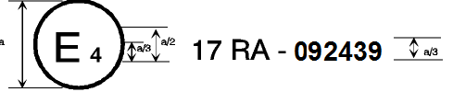

a = мин. 8 мм

Приведенный выше знак официального утверждения, проставленный на транспортном средстве, указывает, что данный тип транспортного средства официально утвержден в Нидерландах (Е4) в отношении прочности сидений, на которые установлены или могут быть установлены подголовники, а также в отношении характеристик этих подголовников на основании Правил № 17 ООН под номером официального утверждения 092439. Первые две цифры номера официального утверждения указывают, что к моменту предоставления официального утверждения в Правила уже были включены поправки серии 09. Приведенный выше знак официального утверждения также указывает, что данный тип транспортного средства был официально утвержден на основании Правил № 17 ООН в отношении прочности остальных сидений транспортного средства, которые не оборудованы или не могут быть оборудованы подголовниками.

Образец B  
(см. пункты 4.4, 4.4.1 и 4.4.2 настоящих Правил)

**Транспортные средства с сиденьями, которые не оборудованы или не могут быть оборудованы подголовниками**

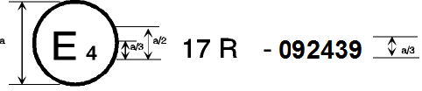

a = мин. 8 мм

Приведенный выше знак официального утверждения, проставленный на транспортном средстве, указывает, что на данном типе транспортного средства установлены сиденья, которые не оборудованы или не могут быть оборудованы подголовниками, и что он официально утвержден в Нидерландах (Е4) в отношении прочности сидений и их креплений на основании Правил № 17 ООН под номером официального утверждения 092439. Первые две цифры номера официального утверждения указывают, что к моменту предоставления официального утверждения Правила уже содержали поправки серии 09.

Образец C  
(см. пункт 4.5 настоящих Правил)

**Транспортное средство, оборудованное по крайней мере одним сиденьем, на котором установлен или может быть установлен подголовник**

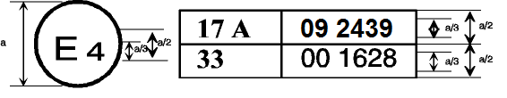

a = мин. 8 мм

Приведенный выше знак официального утверждения, проставленный на транспортном средстве, указывает, что данный тип транспортного средства, имеющий по крайней мере одно сиденье, на котором установлен или может быть установлен подголовник, официально утвержден в Нидерландах (Е4) на основании Правил № 17 и Правил № 331 ООН.

Номера официального утверждения указывают, что к моменту предоставления официальных утверждений в Правила № 17 ООН были включены поправки серии 09, а Правила № 33 ООН еще были в их первоначальном варианте. Вышеприведенный знак официального утверждения также указывает, что данный тип транспортного средства утвержден на основании Правил № 17 ООН в отношении прочности остальных сидений транспортного средства, на которых не установлены и не могут быть установлены подголовники.

Образец D  
(см. пункт 4.5 настоящих Правил)

**Транспортное средство с сиденьями, на которых не установлены или не могут быть установлены подголовники**

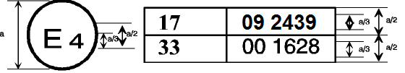

a = мин. 8 мм

Приведенный выше знак официального утверждения, проставленный на транспортном средстве, указывает, что данный тип транспортного средства официально утвержден в Нидерландах (Е4) в отношении сидений, на которых не установлены или не могут быть установлены подголовники, на основании Правил № 17 ООН и Правил № 33[7]1 ООН. Знак официального утверждения указывает, что к моменту предоставления официальных утверждений в Правила № 17 ООН были включены поправки серии 09, а Правила № 33 ООН еще были в их первоначальном варианте.

Приложение 3

Порядок определения точки «Н» и фактического угла наклона туловища водителя или пассажира, сидящего в автотранспортном средстве[8]1

Добавление 1 − Описание объемного механизма определения точки «Н»1

Добавление 2 − Трехмерная система координат1

Добавление 3 − Исходные данные, касающиеся мест для сидения1

Приложение 4

Определение высоты и ширины подголовников

Рис. 1



Рис. 2

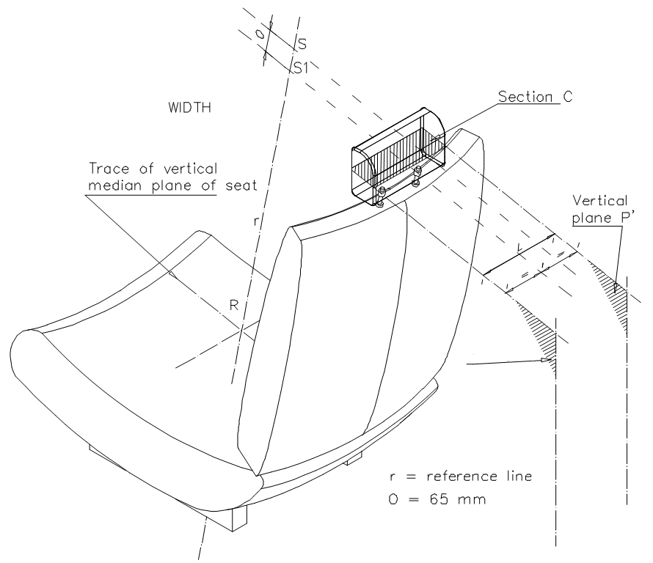

r − исходная линия

0 = 65 мм

Вертикальная плоскость Р'

След вертикальной средней плоскости сиденья

Вертикальная плоскость Р'

Сечение С

ШИРИНА

Приложение 5

Чертежи и изменения, выполняемые в ходе испытаний

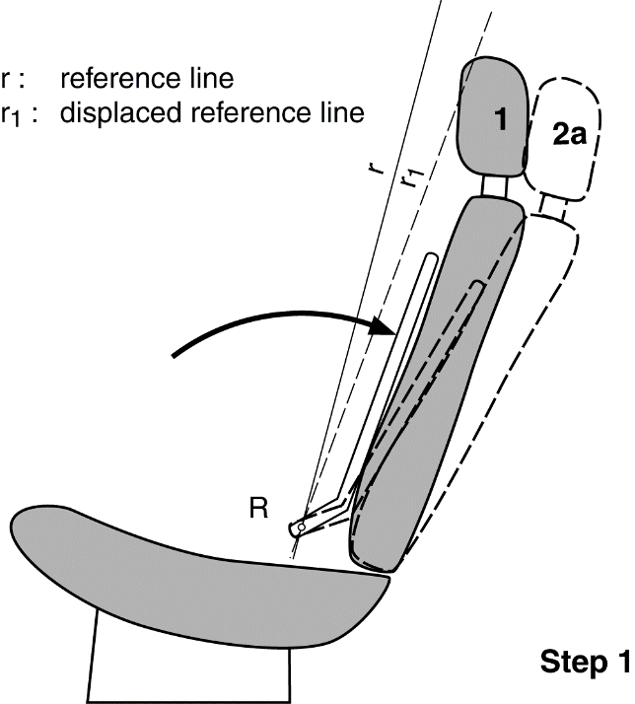

**Этап 1**

r − исходная линия

r1 – смещенная исходная линия

1. Первоначальное положение без нагрузки.

2а. Смещенное положение в результате приложения к спине манекена момента силы в 373 Нм относительно точки «R», определяющее положение смещенной исходной линии r1.

2b. Смещенное положение в результате приложения к сфере диаметром 165 мм силы F, производящей момент в 373 Нм относительно точки «R», при сохранении положения смещенной исходной линии r1.

3. Положение после смещения при увеличении силы F до 890 Н.

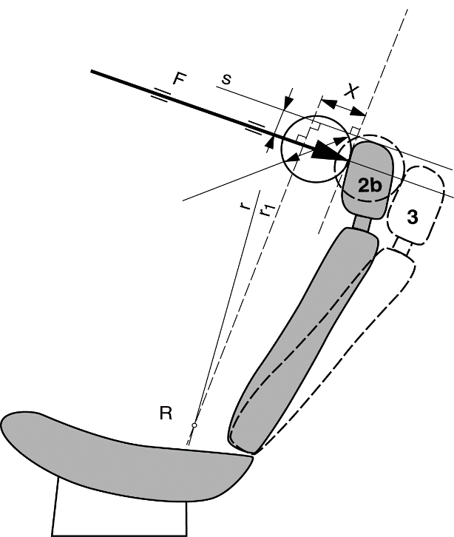

65 мм

**Этап 2**

касательная Y

ø165 мм

Приложение 6

Порядок проведения испытания на проверку поглощения энергии

1. Установка, испытательное оборудование, записывающая аппаратура и порядок проведения испытаний

1.1 Установка

Сиденье в том виде, в каком оно должно быть установлено на транспортном средстве, жестко крепится на испытательном стенде при помощи креплений, предусмотренных изготовителем, с тем чтобы оно не смещалось под воздействием удара.

Спинка сиденья, если она регулируемая, блокируется в положении, описанном в пункте 6.1.1 настоящих Правил.

Если сиденье оборудовано подголовником, то он устанавливается на спинке сиденья так, как и на транспортном средстве. В случае съемного подголовника его установка производится на той части конструкции, на которой он обычно крепится.

Если подголовник регулируемый, то он устанавливается в самое неблагоприятное положение, допускаемое его системами регулировки.

1.2 Испытательное оборудование

1.2.1 Оно состоит из маятника, ось которого опирается на шарикоподшипники и приведенная масса которого[9]* в центре соударения составляет 6,8 кг. Нижняя оконечность маятника представляет собой жесткую модель головы диаметром 165 мм, центр которой совмещен с центром соударения маятника.

1.2.2 Модель головы оборудована двумя акселерометрами и устройством для измерения скорости, способными измерять величины в направлении удара.

1.3 Регистрирующая аппаратура

Используемая регистрирующая аппаратура должна позволять производить измерения со следующей степенью точности:

1.3.1 Ускорение:

точность: ±5% от действительной величины;

класс частоты измерительной цепи: класс 600, соответствующий стандарту ISO 6487 (1980);

чувствительность в поперечном направлении: <5% нижнего значения шкалы.

1.3.2 Скорость:

точность: ±2,5% от действительной величины;  
 чувствительность: 0,5 км/ч.

1.3.3 Регистрация времени:

аппаратура должна позволять записывать все процессы и регистрировать явления, протекающие в течение тысячной доли секунды;

начало удара в момент первого соприкосновения модели головы с испытываемой деталью отмечается на регистрирующей аппаратуре и служит для обработки данных, полученных в результате испытания.

1.4 Порядок проведения испытания

1.4.1 Испытания спинки сиденья

Когда сиденье установлено, как указано в пункте 1.1 настоящего приложения, направление удара, производимого сзади вперед, соответствует продольной плоскости и образует с вертикалью угол 45º.

Точки удара выбираются испытательной лабораторией в зоне 1, описанной в пункте 6.8.1.1 настоящих Правил, или в случае необходимости в зоне 2, определенной в пункте 6.8.1.2 настоящих Правил, на поверхностях с радиусом закругления менее 5 мм.

1.4.2 Испытания подголовника

После установки и регулировки подголовника в соответствии с указаниями пункта 1.1 настоящего приложения по нему наносятся удары в точках, отобранных испытательной лабораторией в зоне 1, определенной в пункте 6.8.1.1 настоящих Правил, и, возможно, в зоне 2, определенной в пункте 6.8.1.2 настоящих Правил, на поверхностях с радиусом закругления менее 5 мм.

1.4.2.1 Для задней поверхности направление удара, производимого сзади вперед, соответствует продольной плоскости и образует с вертикалью угол 45º.

1.4.2.2 На передней поверхности направление удара, производимого спереди назад, соответствует продольной плоскости и должно быть горизонтальным.

1.4.2.3 Передняя и задняя зоны должны быть соответственно ограничены горизонтальной плоскостью, касательной к вершине подголовника, определенного в пункте 6.5 настоящих Правил.

1.4.3 Модель головы должна сталкиваться с испытываемым элементом со скоростью 24,1 км/ч; указанная скорость достигается либо в результате естественного движения, либо с помощью дополнительного двигательного устройства.

2. Результаты

Регистрируемым значением замедления является средняя величина показаний обоих акселерометров.

3. Эквивалентный порядок проведения испытаний (см. пункт 6.9 настоящих Правил).

Приложение 7

Метод испытания на прочность креплений сиденья и его систем регулировки, блокировки и перемещения

1. Проверка сопротивления силам инерции

1.1 Испытываемые сиденья устанавливаются на раме транспортного средства, для которого они предназначены. Рама транспортного средства жестко крепится на испытательной тележке, как это предписано в нижеследующих пунктах.

1.2 Метод, используемый для крепления рамы транспортного средства на испытательной тележке, не должен приводить к усилению крепления сиденья.

1.3 Сиденья и их части должны регулироваться и блокироваться, как это предписано в пункте 6.1.1, в одном из положений, указанных в пунктах 6.3.3 или 6.3.4 настоящих Правил.

1.4 Если сиденья одной и той же группы не имеют существенных различий с точки зрения положений пункта 2.2 настоящих Правил, то испытания, предписанные в пунктах 6.3.1 и 6.3.2 настоящих Правил, могут проводиться на сиденьях, отрегулированных таким образом, чтобы одно сиденье было установлено в крайнем переднем положении, а другое − в крайнем заднем положении.

1.5 Замедление или ускорение тележки определяется с помощью системы измерения частотных характеристик (ИЧХ) по классу 60, соответствующей характеристикам международного стандарта ISO 6487 (2002).

2. Испытания на столкновение транспортного средства с жестким барьером

2.1 Барьер представляет собой железобетонный блок, имеющий следующие размеры: ширина − не менее 3 м, высота − не менее 1,5 м, толщина − не менее 0,6 метра. Ударная стенка должна быть перпендикулярна конечной части дорожки разгона и должна быть закрыта фанерными листами толщиной 19 ± 1 мм. За железобетонным блоком должно находиться не менее 90 т утрамбованного грунта. Барьер, состоящий из железобетона и земли, может быть заменен препятствиями, имеющими такую же переднюю поверхность, при условии, что они дают эквивалентные результаты.

2.2 В момент столкновения транспортное средство должно двигаться без ускорения. Оно должно приближаться к препятствию по прямой, перпендикулярной ударной стенке; максимальное боковое смещение между вертикальной средней линией передней части транспортного средства и вертикальной средней линией ударной стенки должно составлять ±30 см; в момент столкновения транспортное средство не должно испытывать воздействия дополнительного направляющего или двигательного устройства. Скорость столкновения должна составлять 48,3−53,1 км/ч.

2.3 Система питания должна быть наполнена по крайней мере на 90% ее емкости топливом или эквивалентной жидкостью.

Приложение 8

Определение размера «а» проемов подголовников

Рис. 1  
Образец горизонтальных проемов



Cфера диаметром   
165 мм

Сечение A–A’

*Примечание:* Сечение А−А’ определяется в той точке поверхности, в которой сфера входит в проем на максимальную глубину без приложения какого-либо усилия.

Рис. 2  
Образец вертикальных проемов



Cфера диаметром   
165 мм

Сечение A–A’

*Примечание:* Сечение А−А’ определяется в той точке поверхности, в которой сфера входит в проем на максимальную глубину без приложения какого-либо усилия.

Приложение 9

Процедура испытания устройств, предназначенных   
для защиты водителя и пассажиров в случае смещения багажа

1. Испытательные блоки

Жесткие блоки с центром инерции в геометрическом центре.

*Тип 1*

Размеры: 300 х 300 х 300 мм

все края и углы имеют закругления с радиусом 20 мм

Масса: 18 кг

Момент инерции: 0,3 ± 0,05 кгм² (вокруг всех трех главных осей инерции багажных блоков)

*Тип 2*

Размеры: 500 мм x 350 мм x 125 мм

все края и углы имеют закругления с радиусом 20 мм

Maсса: 10 кг

2. Подготовка испытания

2.1 Испытание спинок сидений (см. рис. 1)

2.1.1 Общие требования

2.1.1.1 По усмотрению изготовителя автомобиля элементы, твердость которых составляет менее 50 единиц по Шору (А), могут быть сняты с испытываемого сиденья и испытываемого подголовника на период испытаний.

2.1.1.2 Два испытательных блока типа 1 ставятся на пол багажного отделения. Для определения местоположения испытательных блоков в продольном направлении вначале они размещаются таким образом, чтобы своей передней стороной они соприкасались с той частью транспортного средства, которая ограничивает багажное отделение спереди, а нижней поверхностью опирались на пол багажного отделения. Затем они перемещаются назад параллельно продольной средней плоскости транспортного средства до тех пор, пока их геометрический центр не переместится по горизонтали на расстояние 200 мм. Если размеры багажного отделения не позволяют установить их на расстоянии 200 мм и если задние сиденья регулируются горизонтально, то эти сиденья перемещаются вперед до предела диапазона регулировки, предназначенного для обычного использования пассажирами, или до положения, обеспечивающего расстояние 200 мм, в зависимости от того, что меньше. В других случаях испытательные блоки помещаются как можно дальше назад от задних сидений. Расстояние между продольной средней плоскостью транспортного средства и обращенной к ней поверхностью каждого испытательного блока должно составлять 25 мм, с тем чтобы блоки находились на расстоянии 50 мм друг от друга.

2.1.1.3 В ходе испытания сиденья должны быть отрегулированы таким образом, чтобы система блокировки не могла разблокироваться под воздействием внешних факторов. В соответствующих случаях сиденья должны быть отрегулированы следующим образом:

Продольная регулировка обеспечивается посредством установки сиденья в первый паз или на расстоянии 10 мм перед предельным задним положением, указанным изготовителем (для сидений с независимой вертикальной регулировкой подушка должна устанавливаться в ее предельное нижнее положение). В ходе испытания спинки сидений устанавливаются в нормальное положение использования.

2.1.1.4 Если на спинке сиденья установлен регулируемый подголовник, то в ходе испытания этот подголовник должен находиться в предельном верхнем положении.

2.1.1.5 Если спинка (спинки) заднего сиденья (задних сидений) может (могут) складываться, то он закрепляется (они закрепляются) в обычном вертикальном положении при помощи стандартного механизма блокировки.

2.1.1.6 Сиденья, за которыми невозможно разместить блоки типа 1, испытанию не подвергаются.

2.1.1.7 Все места для сидения в ряду испытываемых сидений должны быть оснащены всеми элементами их ремней безопасности, обеспечивающими удерживающую функцию и являющимися составной частью сиденья.

Рис. 1   
**Расположение испытательных блоков перед испытанием спинок задних сидений**

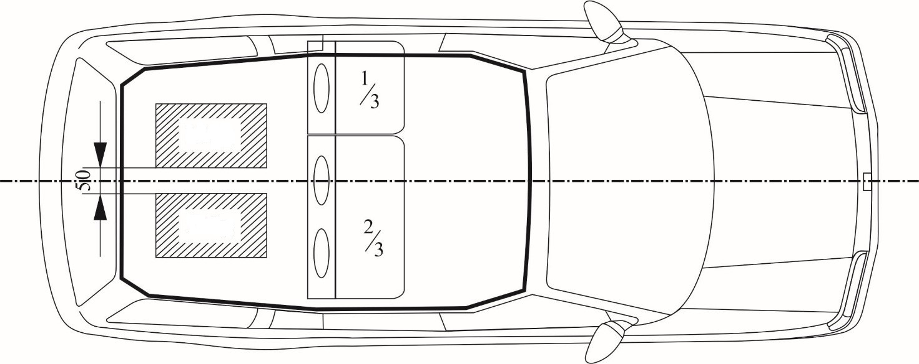

18 кг

18 кг

2.1.2 Транспортные средства более чем с двумя рядами сидений

2.1.2.1 Если задний ряд сидений является съемным и/или пользователь может сложить его в соответствии с инструкциями изготовителя для увеличения объема багажного отделения, то в этом случае ряд сидений, расположенный непосредственно перед этим задним рядом, также подвергается испытанию.

2.1.2.2 Вместе с тем в этом случае техническая служба после консультации с изготовителем может решить не испытывать один из двух задних рядов сидений, если эти сиденья и их крепления одинаковой конструкции и если соблюдается предусмотренное испытанием требование в отношении расстояния 200 мм.

2.1.3 При наличии незаполненного пространства, создающего возможность для скольжения блока типа 1 за сиденьями, по соглашению между технической службой и изготовителем испытательные грузы (два блока типа 1) устанавливаются за сиденьями.

2.1.4 Точное расположение всех элементов в ходе испытания указывается в протоколе испытания.

2.2 Испытание систем перегородок

Для испытания систем перегородок, расположенных над спинками сидений, транспортное средство должно иметь закрепленный высокий испытательный пол с поверхностью нагрузки, при которой центр тяжести испытательного блока находится в центре между верхней кромкой прилегающей спинки сиденья (без учета подголовников) и нижней кромкой обшивки крыши. Испытательный блок типа 2 помещается на высоком испытательном полу таким образом, чтобы его наибольшая поверхность площадью 500 х 350 мм была расположена в центре относительно продольной оси транспортного средства, а его поверхность площадью 500 х 125 мм была обращена вперед. Системы перегородок, за которыми нельзя установить испытательный блок типа 2, этому испытанию не подвергаются. Испытательный блок устанавливается таким образом, чтобы он непосредственно соприкасался с системой перегородок. Кроме того, два испытательных блока типа 1 размещаются в соответствии с пунктом 2.1, с тем чтобы одновременно провести испытание спинок сидений (см. рис. 2)

Рис. 2  
**Испытание системы перегородки над уровнем спинок сидений**

Край обшивки крыши

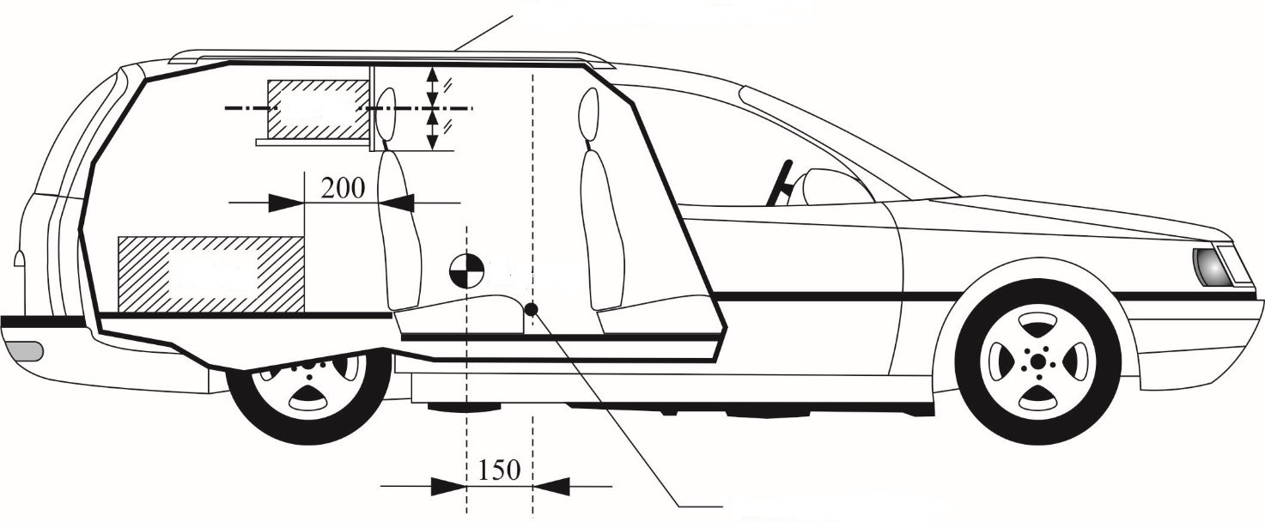

Точка «R»

Поперечная плоскость

18 кг

10 кг

2.2.1 Если на спинке сиденья установлен регулируемый подголовник, то в ходе испытания этот подголовник должен находиться в предельном верхнем положении.

3. Динамическое испытание спинок сидений и систем перегородки, используемых в качестве систем крепления багажа

3.1 Кузов легкового автомобиля прочно прикрепляется к испытательным салазкам, причем это крепление не должно повышать прочность спинок сидений и системы перегородок. После установки испытательных блоков в положение, описанное в пункте 2.1 или 2.2, кузову легкового автомобиля сообщается замедление или, по выбору подателя заявки, ускорение таким образом, чтобы кривая не выходила за пределы графика, приведенного в добавлении к приложению 9, и общее изменение скорости ΔV составляло 50 +0/−2 км/ч. В альтернативном случае с согласия изготовителя описанный выше диапазон значений испытательного импульса может использоваться для испытания сидений на прочность в соответствии с пунктом 6.3.1 настоящих Правил.

Приложение 9 − Добавление

Диапазон значений замедления или ускорения салазок во времени

(Имитация лобового столкновения)

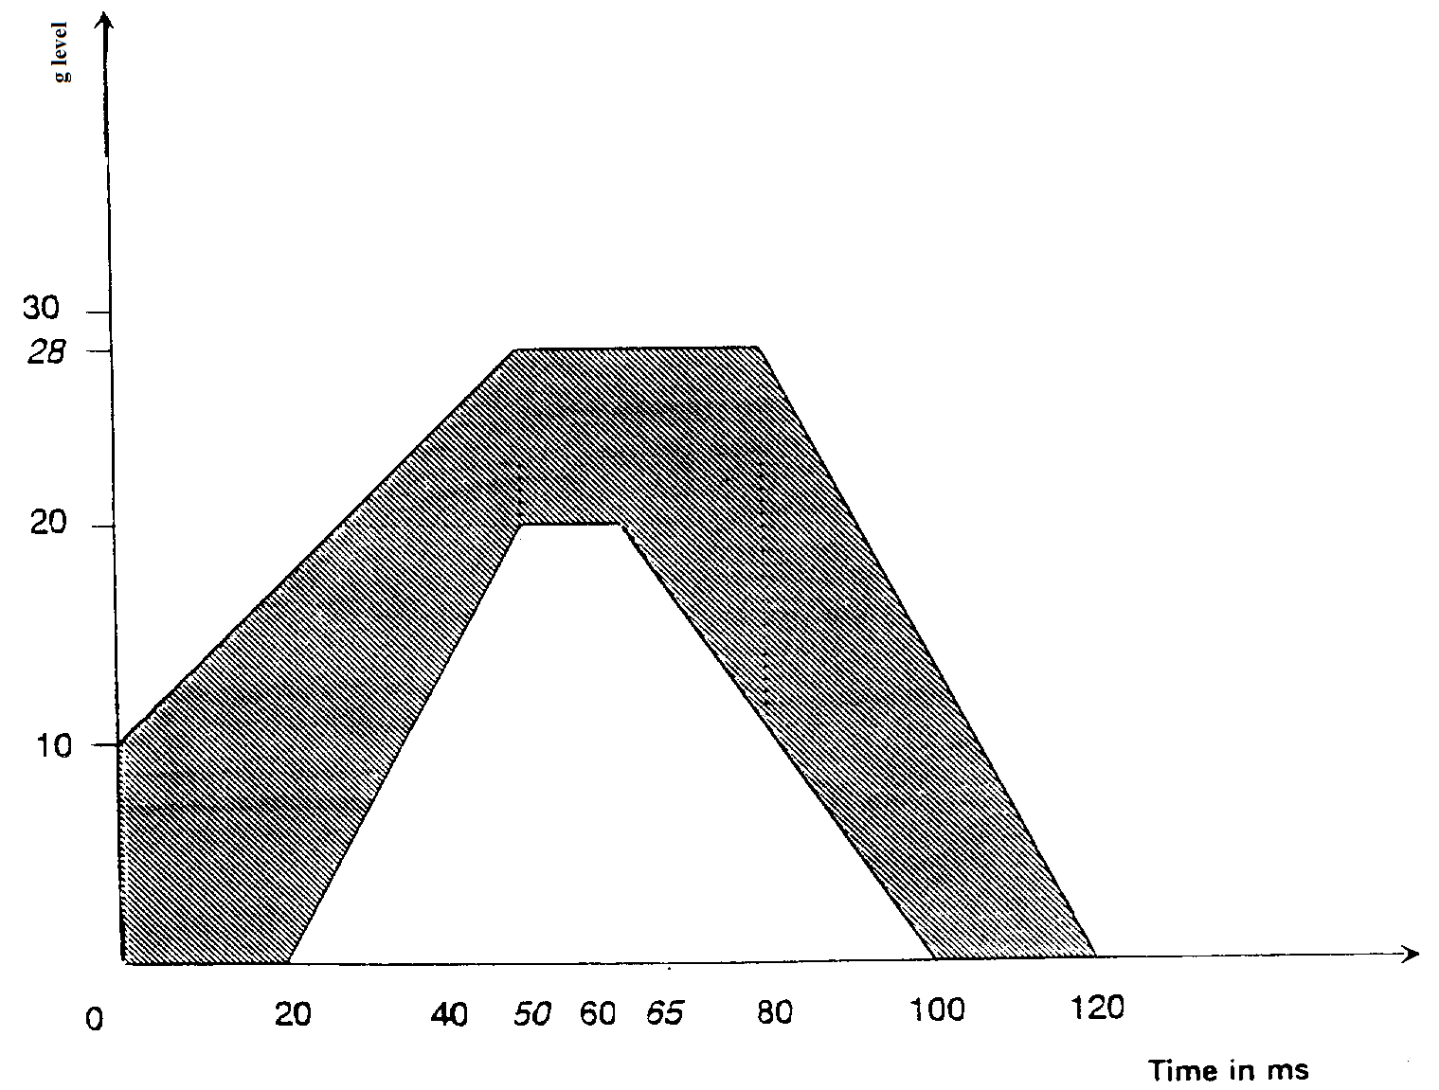

Значение g

Время в мс

1. * Прежние названия Соглашения:

   Соглашение о принятии единообразных условий официального утверждения и о взаимном признании официального утверждения предметов оборудования и частей механических транспортных средств, совершено в Женеве 20 марта 1958 года (первоначальный вариант);

   Соглашение о принятии единообразных технических предписаний для колесных транспортных средств, предметов оборудования и частей, которые могут быть установлены и/или использованы на колесных транспортных средствах, и об условиях взаимного признания официальных утверждений, выдаваемых на основе этих предписаний, совершено в Женеве 5 октября 1995 года (пересмотр 2).
2. В соответствии с определениями, содержащимися в Сводной резолюции о конструкции транспортных средств (СР.3), документ ECE/TRANS/WP.29/78/Rev.6, пункт 2 – [www.unece.org/trans/main/wp29/wp29wgs/wp29gen/wp29resolutions.html](http://www.unece.org/trans/main/wp29/wp29wgs/wp29gen/wp29resolutions.html).
3. Отличительные номера Договаривающихся сторон Соглашения 1958 года указаны в приложении 3 к Сводной резолюции о конструкции транспортных средств (СР.3), документ ECE/TRANS/WP.29/78/Rev.6, приложение 3 – [www.unece.org/trans/main/wp29/wp29wgs/wp29gen/wp29resolutions.html](http://www.unece.org/trans/main/wp29/wp29wgs/wp29gen/wp29resolutions.html).
4. Транспортные средства категории М2, официально утвержденные на основании настоящих Правил в качестве альтернативы Правилам № 80 ООН (в соответствии с пунктом 1.2 этих Правил), также должны отвечать требованиям данного пункта.
5. Отличительный номер страны, которая предоставила/распространила официальное утверждение/отказала в официальном утверждении/отменила официальное утверждение (см. положения настоящих Правил, касающиеся официального утверждения).
6. Ненужное вычеркнуть.
7. 1 Второй номер приведен лишь в качестве примера.
8. 1 Описание процедуры приводится в приложении 1 и добавлениях 1, 2 и 3 к Сводной резолюции о конструкции транспортных средств (СР.3) документ ECE/TRANS/WP.29/78/Rev.6 – [www.unece.org/trans/main/wp29/wp29wgs/wp29gen/wp29resolutions.html](http://www.unece.org/trans/main/wp29/wp29wgs/wp29gen/wp29resolutions.html).
9. * Приведенная масса mr маятника связана с общей массой m маятника отношением:    
   где: а − расстояние между центром соударения и осью вращения маятника, l − расстояние между центром тяжести и осью вращения маятника.